18.05.2020г.

Уважаемые родители!

в нашем дошкольном учреждении реализуется тема недели: «Мир природы»

Для осуществления образовательной деятельности в семье по данной теме рекомендуем следующий материал:

**Занятие по развитию речи:»Чтение рассказа В. В. Бианки «Май»**

Давай мы сегодня побываем в лесу.Но сначала нужно будет отгадать загадку:

Это последний месяц весны,  
Самый зелёный в году.  
Трудятся все, не жалея спины:  
На поле, на грядке, в саду.  
Мы повторим про себя ещё раз,  
Овощи в землю сажая -  
На зиму будет хороший запас  
Если потрудишься в ...  
(Мае)  
Мы сегодня прочитаем рассказ, который называется «Май» очень хорошего писателя Виталия Бианки. Он в основном писал о природе. Виталий Бианки был писателем и учёным, изучал родную природу, много путешествовал, наблюдал за жизнью птиц, насекомых, животных, рыб. А потом все свои наблюдения он описывал в рассказах и сказках. В. Бианки очень любил детей, любил рассказывать им о тайнах природы. Вел для ребят передачи по радио о природе. Эти передачи - назывались «Лесные газеты», «Вести из леса».Книги В.Бианки учат быть любознательными и наблюдательными, жить в дружбе с животными и растениями, оберегать и охранять их. В.Бианки говорил:

«Кто природу губит, тот свой край не любит».

Вывод: Из книг В. Бианки можно узнать много нового, полезного и интересного из жизни природы.

Сейчас у нас весна, В. Бианки очень любил это время года.

В. Бианки как учёный занимался наблюдениями за птицами. У Виталия Валентиновича много книг, где он рассказывает о птицах.

- Вспомни, как люди помогают птицам в тяжелое зимнее время.

Приучите птиц в мороз

К своему окну,

Чтоб без песен не пришлось

Нам встречать весну.

- Как весной заботятся о пернатых друзьях?

- В. Бианки был большим другом зверей и птиц. Я верю, что и ты будешь их другом.- Давайте будем

К тому стремиться

Чтоб нас любили

И зверь, и птица

И доверяли повсюду нам

Как самым верным

Своим друзьям!

А сейчас прочитаем рассказ «Май» В. Бианки.

Чтение рассказа сопровождается рассматриванием картинок к нему. Что больше всего тебе запомнилось в этом рассказе? Какое время года описывается и где все происходит?

- Правильно! Весна, месяц Май. Действие происходит в лесу. А по каким признакам можно понять, что наступила весна? Конечно! А кто главный герой сказки? Да! Синичка Зинке. Кого она встретила в майском лесу? *(Соловья, майских жуков, лягушек, дятла, бабочек, кукушку, диких голубей, старого воробья, журавлей и т. д.).*

- Ты такой молодец, знаешь все признаки весны, умеешь беречь, любить природу, а теперь еще познакомился с интересным рассказом писателя В.Бианки.

# 

# Май

**Виталий Бианки**

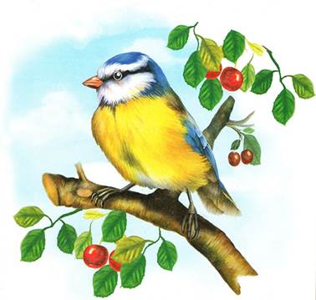

В лесу еще было полно снегу. Он спрятался под кустами и деревьями, и солнцу трудно было достать его там. В поле давно уже зеленела посеянная с осени рожь, а лес все еще стоял голый.

Но уже было в нем весело, не то что зимой. Налетело много разных птиц, и все они порхали между деревьями, прыгали по земле и пели, — пели на ветвях, на макушках деревьев и в воздухе.

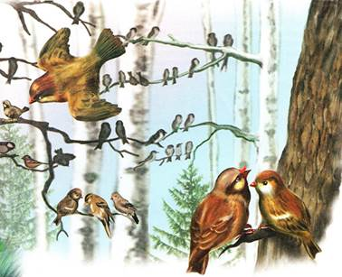

Солнце теперь вставало очень рано, ложилось поздно и так усердно светило всем на земле и так грело, что жить стало легко. Синичке больше не надо было заботиться о ночлеге: найдет свободное дупло — хорошо, не найдет — и так переночует где-нибудь на ветке или в чаще.

И вот раз вечерком ей показалось, будто лес в тумане. Легкий зеленоватый туман окутал все березы, осины, ольхи. А когда на следующий день над лесом поднялось солнце, на каждой березе, на всякой веточке показались точно маленькие зеленые пальчики: это стали распускаться листья.

Тут и начался лесной праздник.

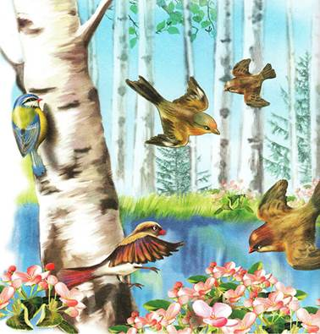

Засвистал, защелкал в кустах соловей.

В каждой луже урчали и квакали лягушки. Цвели деревья и ландыши. Майские жуки с гуденьем носились между ветвями. Бабочки порхали с цветка на цветок. Звонко куковала кукушка.

Друг Зиньки, дятел-красношапочник, и тот не тужил, что не умеет петь: отыщет сучок посуше и так лихо барабанит по нему носом, что по всему лесу слышна звонкая барабанная дробь.

А дикие голуби поднимались высоко над лесом и проделывали в воздухе головокружительные фокусы и мертвые петли. Каждый веселился на свой лад, кто как умел.

Зиньке все было любопытно. Зинька всюду поспевала и радовалась вместе со всеми.

По утрам на заре слышала Зинька чьи-то громогласные крики, будто в трубы кто-то трубил где-то за лесом. Полетела она в ту сторону и вот видит: болото, мох да мох, и сосенки на нем растут.

И ходят на болоте такие большие птицы, каких никогда еще Зинька не видела, — прямо с баранов ростом, и шеи у них долгие-долгие. Вдруг подняли они свои шеи, как трубы, да как затрубят, как загремят:

— Тррру-рру-у! Тррру-рру!

Совсем оглушили синичку. Потом один растопырил крылья и пушистый свой хвост, поклонился до земли соседям да вдруг и пошел в пляс: засеменил, засеменил ногами и пошел по кругу, все по кругу; то одну ногу выкинет, то другую, то поклонится, то подпрыгнет, то вприсядку пойдет — умора!

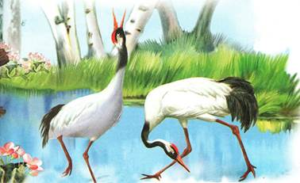

А другие на него смотрят, собрались кругом, крыльями враз хлопают. Не у кого было Зиньке спросить в лесу, что это за птицы-великаны, и полетела она в город к Старому Воробью.

И Старый Воробей сказал ей:

— Это журавли; птицы серьезные, почтенные, а сейчас видишь, что выделывают. Потому это, что пришел веселый месяц май, и лес оделся, и все цветы цветут, и все пташки поют. Солнце теперь всех обогрело и светлую всем радость дало.